"ארץ זבת חלב ודבש..."

**ביום ג' ה-14/6/16 בשעה 17:30**

**נתכנס ברחבת בית העם לחגוג את חג השבועות**

**בטכס והבאת ביכורים.**

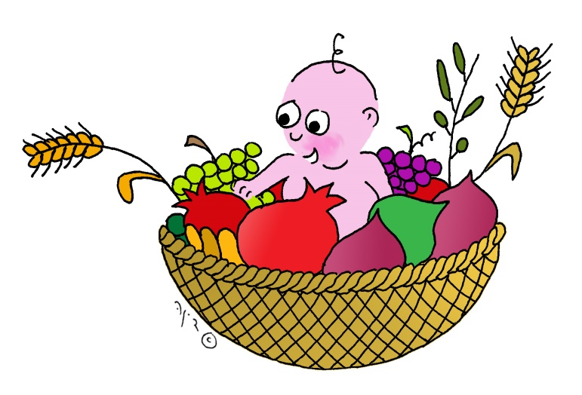

לשם כך אנחנו צריכים את עזרתכם-

* אם נולד לכם תינוק במשפחה בתקופה שבין שבועות הקודם ושבועות הנוכחי, בבקשה עדכנו אותנו כדי שישתתף **בטקס ביכורי תינוקות** ויקבל תעודת ביכור (אגב- גם אם התינוק לא גר במושב אבל סבא וסבתא, למשל, הם תושבי המושב- הוא ביכור...).

ביכורי התינוקות מתבקשים להגיע לטכס כרבע שעה קודם לכן לצורך התארגנות.

* נשמח לציין לא רק את ביכורי השדה והגידולים אלא גם **ביכורים יצירתיים ויצרניים** נוספים (לדוגמא- השוקולדים, תכשיטים, אפרסקים וכ'ו וכו'). אם תרצו להשתתף בטקס אנא ידעו אותנו בהקדם.

C:\Users\Shani\AppData\Local\Microsoft\Windows\Temporary Internet Files\Content.IE5\NXZALUW2\MC900433506[1].wmf

ניתן ליצור קשר עם-

שני חן אברמוביץ- 0525721116